- 答：内聚衡量组成模块的各个元素彼此结合的紧密程度，它是信息隐藏和局部化原
理的自然扩展。设计软件时应该力求做到模块高内聚。
当采用结构化范型设计软件系统时，使用功能分解方法划分模块。组成这类模块的元
素主要是完成模块功能的可执行语句。如果模块内所有处理元素属于一个整体，完成单一完整的功能，则该模块的内聚称为功能内聚。采用结构化范型开发软件时，功能内聚是最高等级的内聚。
采用面向对象范型设计软件时，使用对象分解方法划分模块。对象是面向对象软件的基本模块，它是由描述该对象属性的数据及可以对这些数据施加的操作封装在一起构成的统一体。因此，组成对象的主要元素是既有数据又有操作，这两类元素是同等重要的。如果一个对象可以完成许多相关的操作，每个操作都有自己的入口点，它们的代码相对独立，而且所有操作都在相同的数据结构上完成，也就是说，操作围绕对其数据所需要做的处理来设置，不设置与这些数据无关的操作，则该对象具有信息性内聚。实际上，信息性内聚的对象所包含的操作本身，应该是功能内聚的。
2.答：当已有的类构件不能通过实例重用方式满足当前系统的需求时，利用继承机制从已有类派生出符合当前需要的子类，从而获得可在当前系统中使用的类构件，这种重用方式称为继承重用。
如果在设计类构件时，把可能妨碍重用的、与应用环境密切相关的操作从一般操作中分离出来，作为适配接口，并且把这类操作说明为多态操作，类中其他操作通过调用适当的多态操作来完成自己的功能，则为了在当前系统中重用已有的类构件，在从已有类派生出的子类中只需重新定义某些多态操作即可满足当前系统的需求，这种重用方式称为多态重用。
通过上面的叙述可以知道，多态重用实际上是一种特殊的继承重用，是充分利用多态性机制支持的继承重用。一般说来，使用多态重用方式重用已有的类构件时，在子类中只需要重新定义的操作比较少，因此，这种重用方式的成本比继承重用方式的成本低。
3.答：有两种情况会导致修改由面向对象分析确定下来的系统需求：一是客户需求或
系统外部环境发生了变化；二是分析员对问题域理解不透彻或缺乏领域专家帮助，以致面向对象分析模型不能完整、准确地反映客户的真实需求。
为了调整对目标系统的需求，通常只需简单地修改面向对象分析的结果（例如，增添
或删掉一些类，从已有类派生出新类，调整某些类之间的关系），然后把这些修改反映到问题域子系统中。
4.答：人机界面是提供给用户使用的，用户对人机界面的评价在很大程度上由人的主观因素决定。用户的技能水平或职务不同，喜好和习惯也往往不同。因此，为了设计出符合用户需要的人机界面，应该了解和研究用户，根据用户类型设计出为他们所喜爱的用户界面。
5.答：问题空间是现实世界的一部分，它由现实世界中的实体组成。解空间实际上就是软件系统，它由实现解决方案的软件实体组成。
6.答：在面向对象分析阶段建立的对象模型中，对象是对问题空间中实体的抽象。随着软件开发过程进入面向对象设计阶段，这些对象逐渐变成了解空间的实体。
7.答：识别对象的一条主要准则是，寻找应用领域中的重要概念。
在一座图书馆中常见的实体有“书”、“书柜”、“读者”等。在办公室环境中，可能有“文件夹”、“信件”、“职员”等实体。应用领域中特有的这些实体，是对象的主要候选者。它们可以使现实世界中的事物（例如，书）；担任的角色（例如，图书馆的读者）；组织单位（例如，计算机系）；地点（例如，办公室）；或设备（例如，打印机）。此外，还可以通过研究已有的分类或聚集结构，发现候选的对象。通过访谈、阅读文档等途径可以列出对象的第一份清单。
识别对象的更简单的方法，是词法分析法。简单地列出图书馆自动化系统需求陈述中的名称，就可以得到下列的候选对象清单：软件，图书馆，系统，工作站，读者，事务，书，图书馆馆员，客户，借书卡，条形码阅读器，书的代码，PC机，图书目录。
上列清单中的某些候选对象并不是问题域中的对象，应该删掉。例如，“软件”是将要开发出的产品，不应该把它包含在问题域模型中。如果有诸如“算法”或“链表”这样的名称作为候选对象，则也应该把它们删掉。在详细设计阶段，可以需要引入（或重新引入）它们作为面向解法的对象。
笼统的名称应该被更具体的名称所代替，或者干脆把它们删掉。在上列的候选对象清单中，“系统”就是一个笼统的名称。事实上，工作站和PC机将连接到同一台主计算机上，因此，可以用“计算机”取代“系统”。
在图书馆自动化系统的需求陈述中，“读者”和“客户”是同义词，只能保留其中一个作为问题域中对象的名字。在图书馆环境中个，“读者”这个词更符合一般人的习惯，因此，应该用它作为对象名。
在决定怎样建立“读者”和“图书馆馆员”的模型时，必须十分慎重。一个具体的人可能同时充当两种角色。在模型中把他作为不同对象恰当还是作为同一个对象的不同角色恰当，在现阶段往往较难确定。目前，决定把读者和馆员作为不同的对象，但是应该记住，当模型精化时有可能改变这个决定。
在本问题中，术语“事务”指的是施加于对象上的操作，而不是一个对象。它导致一系列动作，例如，把借书卡和想借的书递给馆员，把借书卡插入工作站的条形码阅读器，读入书上的条形码等。仅当事务本身具有系统需要的属性时，才应该把它作为对象，例如，如果要求系统生成读者喜爱何种书刊的信息，则把事务作为对象是恰当的。
应该从候选对象清单中删掉的最后一个候选者是“书的代码”。代码描述一个具体对象，应该把它作为对象“书”的属性。
表8.1列出了对象之间的关系。其中一些关系是直接从需求陈述中摘录出来的，另一些关系是从我们关于图书馆的常识中得出的。
表8.1 图书馆对象之间的关系
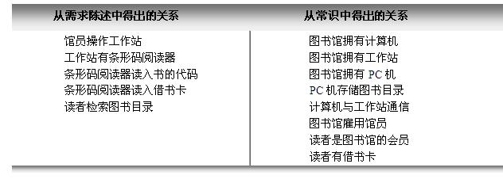根据上述分析得出的对象及对象之间的关系，画出图8.1所示的初始类图中。在这张图中仅包含了关系名，当模型进一步精化时可以包含诸如重数和泛化关系之类的进一步描述信息。
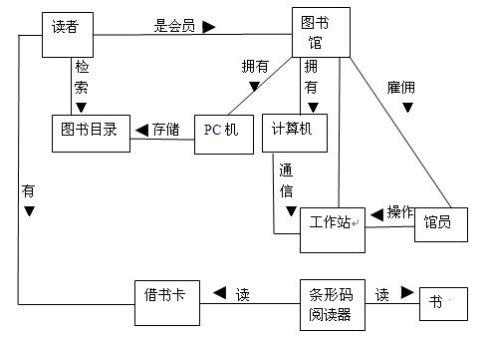
图8.1 图书馆系统的初始对象模型
接下来确定对象的属性。属性描述对象类的实例，构成对象的状态。通过寻找能把不同实例区分开来的特性，可以识别出对象的属性。属性是一个对象类的全部实例的公共性质。应该识别出原子属性而不是复合属性，例如，对于图书馆的“读者”来说，应该识别出属性“姓名”和“地址”，而不应该设置复合属性“姓名与地址”。在分析阶段还应该尽力防止在属性集中出现冗余，例如，不应该同时设置“已借出的书”和“已借出的书数”这样两个属性，因为后者可以通过前者计算出来，仅有前一个属性就足够了。
采用在对象状态中保留冗余信息并由该对象维护这些信息的方法，总能够优化实际的实现结果。例如，在详细设计时我们可以决定在对象状态中包含已借出的书数，而不是在需要时通过计算得出这个消息，这样做可以提高系统运行速度。但是，在分析阶段通常不需要考虑优化问题。
一个对象提供的主要服务是与它的生命周期相关的那些服务。例如，一本书被购入，被借出，被归还零次或多次，最后退出流通；一个人成为图书馆的会员，借书和还书，预约图书，改变地址，交纳罚金等等，直至最后终止会员资格。
读、写对象属性的服务，提供对象的状态信息或改变对象的状态。提供对象状态信息的服务，可能需要引用某些计算，也可能不需要计算。在分析阶段并不需要考虑实现服务的方法。服务是通过计算实现的还是通过简单的查找过程实现的，对于需要这个信息的对象来说是不可见的。
通过研究使用目标系统的情景，可以进一步确定所需要的服务。应该考虑在系统构件之间的典型对话，既应该考虑正常情况下的对话也应该考虑意外情况下的对话。例如，既应该考虑读者顺利地借到一本书的情景，也应该考虑读者借书卡无效的情景，还应该考虑读者逾期还书应该付罚款的情景。图8.2是正常情况下读者借一本书的顺序图。从图中可以看出，UML顺序图与事件跟踪图很相像，区别仅在于在顺序图中用矩形框代表对象。在图中所描述的交互过程中发生了一系列事情，这些事件将由涉及的对象的操作来处理。
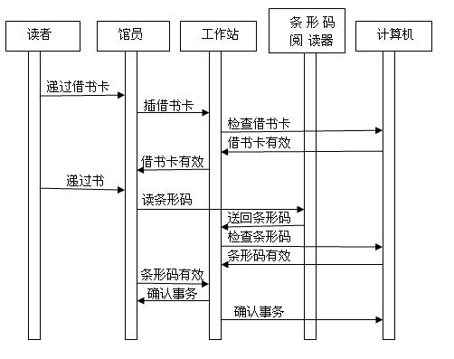
图8.2 正常情况下的借书过程
服务只不过是把对象联系起来的一种途径。使软件系统真正具有面向对象风格的关系，是“整体-部分”聚集关系和“一般-特殊”分类关系。
某些分类关系可以从系统所处理的现实世界问题中已有的分类模式导出来。通过寻找对象之间的关系，可以完成把对象进一步组织成层次系统的分类过程。我们可以把一个对象看作是某些可能的对象的泛化。例如，可以把对象“书”看作是对象“小说”、“诗集”和“工具书”的泛化。这些特化出的对象是否有意义，取决于所处理的问题。如果系统不需要区分小说和诗集，我们就不应该把它们定义成不同的对象类。但是，如果小说和诗集可以借出馆外，而工具书不可以借出馆外，则把小说和诗集作为一类对象，把工具书作为另一类对象，是有意义的。
类似地，我们可以考虑对象之间的相似性，从而把它们看作是一个更一般化的对象的特化。例如，如果图书馆系统需要对象“书”和“杂志”，而且它们的许多属性是相同的，则可以引入一个新的对象类“出版物”，作为对这两类对象的泛化。把共同的属性提升到对象类“出版物”中，然后“书”和“杂志”继承这些属性。注意，泛化出的对象应该代表现实世界中有意义的实体，例如，不应该仅仅因为书和文件柜有相同的属性“位置”，就草率地从这两类对象泛化出一个新的对象类。
刚才泛化出的对象类“出版物”是一个抽象的类，这样的类没有实例。图书馆中仅有从“出版物”特化出的具体类（例如，“书”和“杂志”）的实例。在类的层次结构中，“出版物”的作用是建立其他对象类之间的关系，并且为它们的用户提供接口描述。在“出版物”层定义的属性和服务，构成了它的全部后代的公共接口。
哪些对象和属性应该放到对象模型中与怎样在类的层次结构中定义它们是密切相关的。例如，如果一个对象仅有一个属性，通常最好要把它作为另外一些对象的属性。此外，一个类的所有实例应该有共同的属性，如果某些属性仅对部分实例有意义，则实际上存在一个分类结构。例如，如果某些书可以借出馆外，另外一些书不能借出馆外，则表明存在一个分类结构，在该结构中“书”类有诸如“小说”和“工具书”那样的特化类。
此外还应该注意，随着时间流逝，对象的属性集和对象所提供的服务也将变化，但是对象类的层次结构将保持相对稳定。例如，如果经过一段运行之后，图书馆决定增加向读者提供的服务（例如，出借音像制品），则只简单地调整图书馆的属性集并扩充读者的服务集。
8.答：在电梯系统的需求陈述中，共有下列11个不同的名称：大厦，电梯，楼层，按钮，运动，指示灯，请求，最低层，最高层，方向和门。这些名称代替的事物可以作为对象的初步候选者。其中，大厦、最低层、最高层和楼层是处于问题边界之外的，因此应该删掉；运动、方向、指示灯、请求和门可以作为其他对象的属性，例如，指示灯（的状态）可以作为按钮类的属性，方向和门（的状态）可以作为电梯类的属性。经过上述筛选后只剩下两个候选的对象类，即电梯和按钮。
在需要陈述中实际上指定了两类按钮，因此，应该为按钮类定义两个子类，它们分别是电梯按钮和楼层按钮。总结上述分析结果，得出图8.3所示的对象模型。这个模型是一个非常初步的模型，在面向对象分析设计的过程中将不断的充实和完善它。
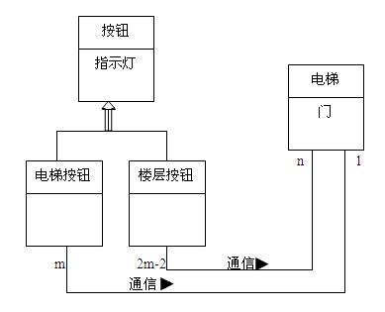
图8.3 电梯系统对象模型的第一代迭代
分析图8.3所示的对象模型就会发现，这个模型还存在比较明显的缺陷：在实际的电梯系统中，按钮并不直接与电梯通信；为了决定分派哪一部电梯去响应一个特定的请求，必须有某种类型的电梯控制器。然而在需求陈述中并没有提到控制器，因此它未被列入候选类中。由此可见，词法分析只为寻找候选类提供了初步线索，但不能指望依靠这种方法找出全部候选类。系统分析员必须根据领域知识和常识做更深入细致的分析工作，才能找出问题域中所有类。
补充了电梯控制器类之后，得到了图8.4所示的对象模型。在这个模型中所有关系均为一对多关系，这使设计和实现变得比较容易。现在，似乎可以着手做面向对象分析的第二步工作，即建立动态模型，但是，必须始终记住，任何时候都可以返回到建立对象模型这项工作上来。
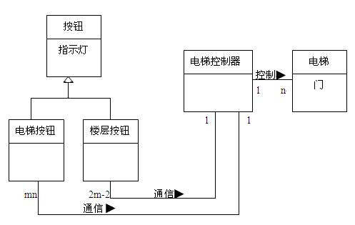
图8.4 电梯系统对象模型的第二代迭代
建立动态模型的目的，是决定每类对象应该做的操作。达到这个目的的一种有效方法，是列出用户和系统之间相互作用的典型情况，即写出脚本（包括正常情况脚本和异常情况脚本）。表8.2和表8.3分别是正常情况脚本和异常情况脚本。
表8.2 电梯系统正常情况脚本
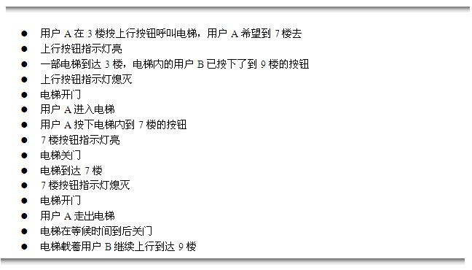

表8.3 电梯系统异常情况脚本
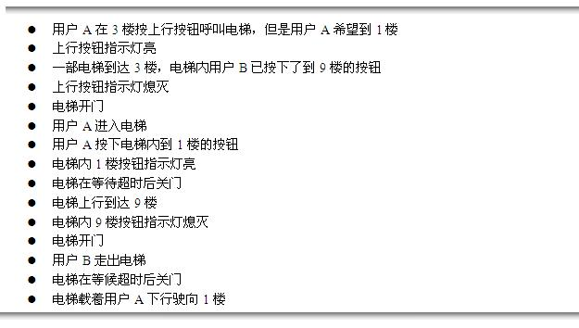

通常，用状态转换图建立动态模型。电梯控制器类是在电梯系统中起关键控制作用的类，我们将画出这个类的状态转换图。为简单起见，仅考虑一部电梯（即n=1）的情况。电梯控制器类的动态模型如图8.5所示，这张状态图的画法与教材中讲的画法大同小异，读者可对照电梯系统的脚本理解它。
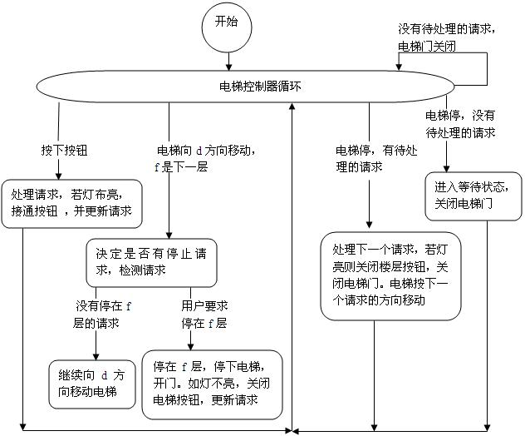
图8.5 电梯控制器类的动态模型
其他类的动态模型比较简单，作为练习请读者自行画出。一旦建立了电梯系统的动态模型，就可根据在建立动态模型的过程中获得的信息，重新审视图8.4所示的对象模型，如果看起来仍然令人满意，就可以开始进入面向对象分析的第三步----功能建模。
面向对象分析的第三个步骤是，在不考虑动作次序的情况下，决定产品怎样做各种不同的动作。通常用数据流通来描绘在这一步所得到的信息，由于这样的图描绘了在产品范围内的功能相关性，故称为功能模型。图8.6是电梯系统的功能模型。
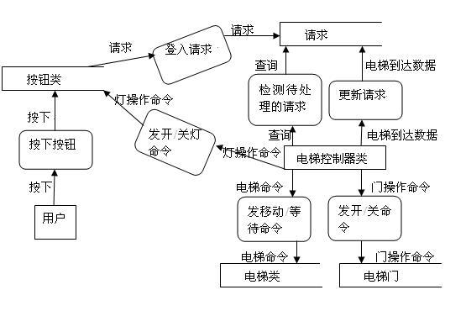
图8.6 电梯系统功能模型的第一次迭代
结构化范型中使用的数据流图与面向对象范型中使用的数据流图的差别，主要是数据存储的含义可能不同：在结构化范型中数据存储几乎总是作为文件或数据库来保存，然而在面向对象范型中类的状态变量（即属性）也可以是数据存储。因此，面向对象范型的功能模型中包含两类数据存储，分别是类的数据存储和不属于类的数据存储。
电梯系统的人机界面很简单：用户通过按下楼层按钮或电梯按钮向系统发指令，系统通过按钮灯亮或灯灭向用户提供反馈信息。在面向对象分析过程中所建立的问题域模型，已经包含了人机界面功能，因此，无须再单独设立一个人机交互子系统。类似地，本系统也无须包含独立的数据管理子系统和任务管理子系统。面向对象设计的主要任务，就是进一步完善通过面向对象分析所建立的系统模型。
根据从功能模型中获得的信息，重新审查对象模型（图8.4）和动态模型（图8.5），以便进一步完善面向对象分析的结果。从图8.6可见，电梯类的主要功能是执行电梯控制器类发来的电梯操作命令，如果把电梯门（的状态）作为电梯的一个属性，则电梯类还要执行门操作命令，这样电梯类的功能就不单一了。比较好的做法是，把电梯门独立出来作为一个类。一旦“电梯门”成为一个独立的对象，则打开或关闭电梯门的惟一办法就是向对象“电梯门”发送一条消息。如果电梯门类的封装性很好，就能保证不会在错误的时间开/关电梯门，从而能有效地杜绝严重的意外事故。
同样，出于在未经授权的情况下不允许修改请求的考虑，也应该把“请求”作为一个独立的类。
增加了“电梯门”类和“请求”类之后，得到对象模型的第三次求精结果，如图8.7所示。
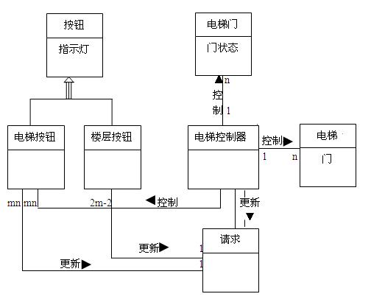
图8.7 电梯系统对象模型的第三次迭代
修改了对象模型之后，必须重新审查动态模型和功能模型，看看是否需要进一步求精。显然，必须修改功能模型，把数据存储“电梯门”和“请求”标识为类，如图8.8所示。经审查发现，动态模型现在仍然适用。
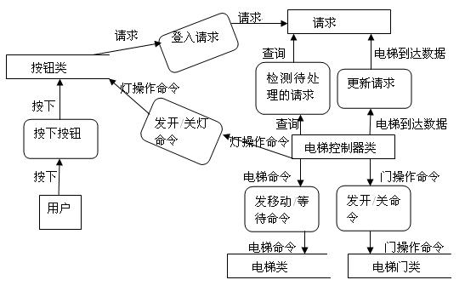
图8.8 电梯系统功能模型的第二次迭代

